Внеклассное мероприятие по английскому языку среди учащихся IV классов «Who is the best?» .
Цель: Активизация употребления лексики по изученным темам, обобщение знаний и умений учащихся по пройденному материалу, повышение мотивации к изучению английского языка, обучение работе в команде.
Задачи:
Познавательные: расширение эрудиции учащихся, их лингвистического и общего кругозора.
Развивающие: формирование логического мышления, развитие интеллектуальных способностей, развитие умения общаться на иностранном языке, развитие фонетического слуха, развитие всех видов памяти.
Воспитательные: формирование у учащихся уважения и интереса к культуре и народу страны изучаемого языка, воспитание интереса к учебе, взаимовыручки, умение работать в парах и самостоятельно, воспитание культуры взаимоотношения со сверстниками, как на уроке, так и вне урока.
Дидактическое оснащение урока: телевизор, раздаточный материал, аудиозаписи.
Используемые технологии: элементы технологии парной, групповой и индивидуальной работы, технология игрового обучения
Методы обучения: игровые методы вовлечения обучаемых в творческую деятельность, коммуникативный метод, методы обучения, учитывающие динамику работоспособности обучающихся, метод игрового обучения.
Тип урока: игра – соревнование

Ход мероприятия:
1. Организационный момент.
- Hello, children! I’m glad to see you today in our lesson, as
you know today we have an unusual lesson. We won’t workhard as usual, but we will play a lot, repeating the grammar and lexical material.
So, we will have very interesting competition.
- Are you ready?
- First, mark the pupils that are present today.

2. Знакомство с темой. Well, we divided the group into two teams. They are the pupils of 4th form. You should pick your own team captain ( а leader).
It’s time to introduce you. Who is the captain of the 1st team?
P1: I’m the captain of the team. The name of our team is __________________
-Who is the captain of the 2nd team?
P2: I’m the captain of the team. The name of our team is _________ __
You should play games with English words and English sentences, do the crosswords, and we”ll know the answer for the most important question of the day: “ Who is the best?” During this game I’ll give you starts for the right answers, try to collect more starts for your team! At the end of the lesson we’ll count them and decide the winner or the Best! Well, I wish you success. Be active, honest and helpful! Я желаю вам удачи, будьте активными, честными и помогайте друг другу.
- Any questions?
- Let’s go!
3. Разминка и первое задание. Подберите рифму, назовите
слово. ‘‘Warming up''
Teacher: - I will read 2 little poems for each team and you must end it with the English word. You can get 1 point for each right answer. You have only 10 seconds to answer.
1.Готов обед у миссис Эйбл,
Гостям накрыт уж круглый ...
(table)
2.Сижу на нем я прямо,
Чтоб не болела шея.
Он с удобной спинкой
И зовётся ...(chair)
3.Нужен всем нам на обед
Пышный, вкусный, свежий ...
(bread)
4.В клетке лев рычит, шумит,
Чтоб на ужин дали ...
(meat)
5.От жары сейчас сгорим!
Ох, подайте нам ...
(ice-cream)
6.Я его хоть банку съем -
Из клубники вкусен ...
(jam)
7.Кисло-сладкий он на вкус,
Витаминный пейте ...
(juice)
8.Пять часов уже почти.
Ждёт нас всех горячий ...(tea)
9.Скорлупа бела, как снег,
Нам снесла наседка ...(egg)
10.Всех фотографов каприз -
Нам сказать всем слово ...(cheese)
4. Look at the blackboard! There you can see the cards with a number. You choose one number and read the transcription on the other side of the card. Guess the meaning of that word. Every team has 3 words( см. приложение 1)Ребята в команде решают какие слова открыть и называют по очереди номер карточки
5. You should restore the words. Guess and write the words. You can get 3 stars ( см. приложение 2)
Ученики работают в команде. Вместе составляют буквы в правильном порядке, чтоб получилось правильное слово.
6. Make sentences and write them. ( см. приложение 3) Учащиеся работают в команде. Вместе составляют правильное предложение из предложенных слов.
7. Moving activity. To have a rest, stand up, please. Let’s sing our song “ If you are happy”.
8. This task is for teams’ captains.
a)Name all animals you know. Капитаны команд по очереди называют животных. Тот, кто последний называет слово, тот выигрывает и зарабатывает звезду.
b) Конкурс Антонимов. Капитаны команд тянут по очереди карточку, на которой написано прилагательное, задача ученика назвать антоним к вытянутому слову. За каждый правильный ответ ученик получает звезду.( см. приложение 5)
9. Do the crossword. ( cм. Приложение 4) Ученики работают в команде, разгадывают сканворд по теме животные воды и суши. Выигрывает команда, которая первая отгадала и нашла всех животных.
10. Reflection. Our lesson is coming to the end and before we know the team winner, I ask you to evaluate your work in class.
- Did you enjoy yourself?
- Did you work hard?
- Did you like the lesson?
11. But now, the results. Let’s count all the stars to decide the winner. THE ( 1 st team )has…. points! THE (2 team) has…points!
But the most pleasant thing – there are no losers in the game.
Friendship won the quest!
Our lesson is over. Thank you for your attention and your teamwork.
Good bye! Have a nice day!

Приложение 1

Sad
Old
Friendly
Beautiful
Fast
Noisy
Interesting
Serious
Black
Cold
Dark
Big
Long

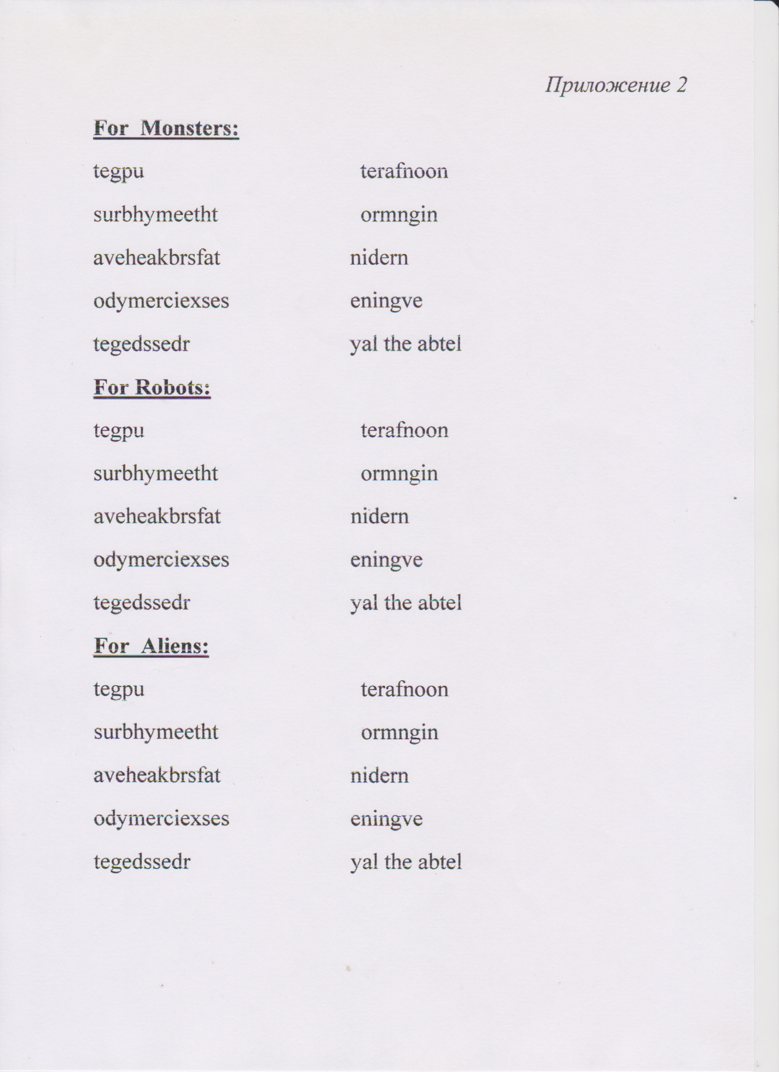

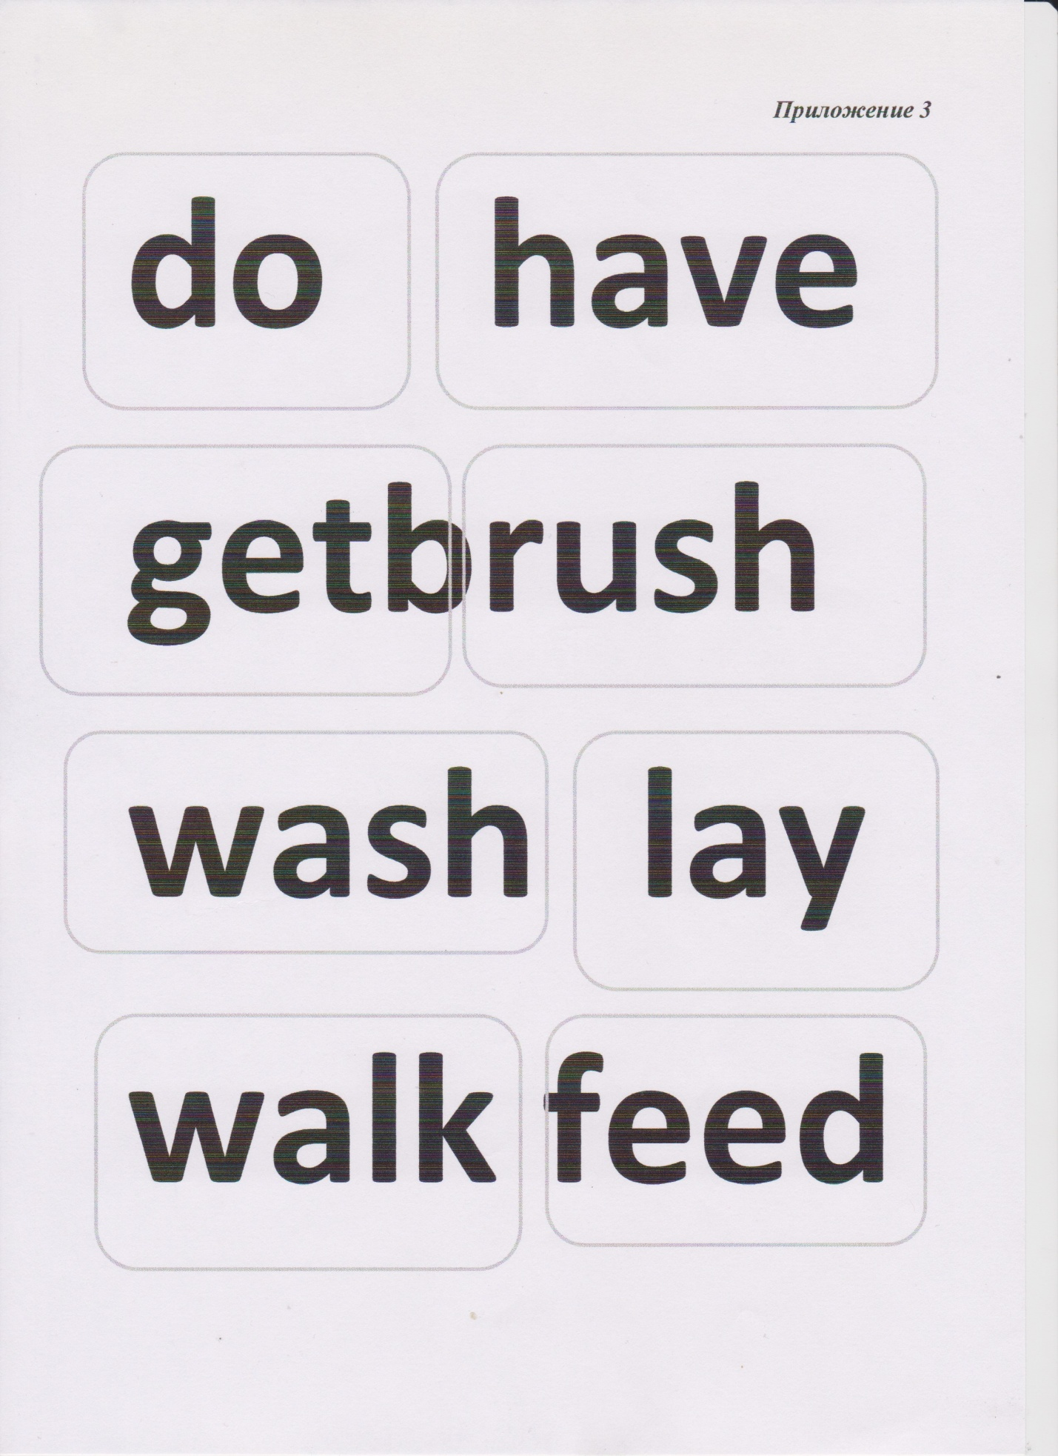

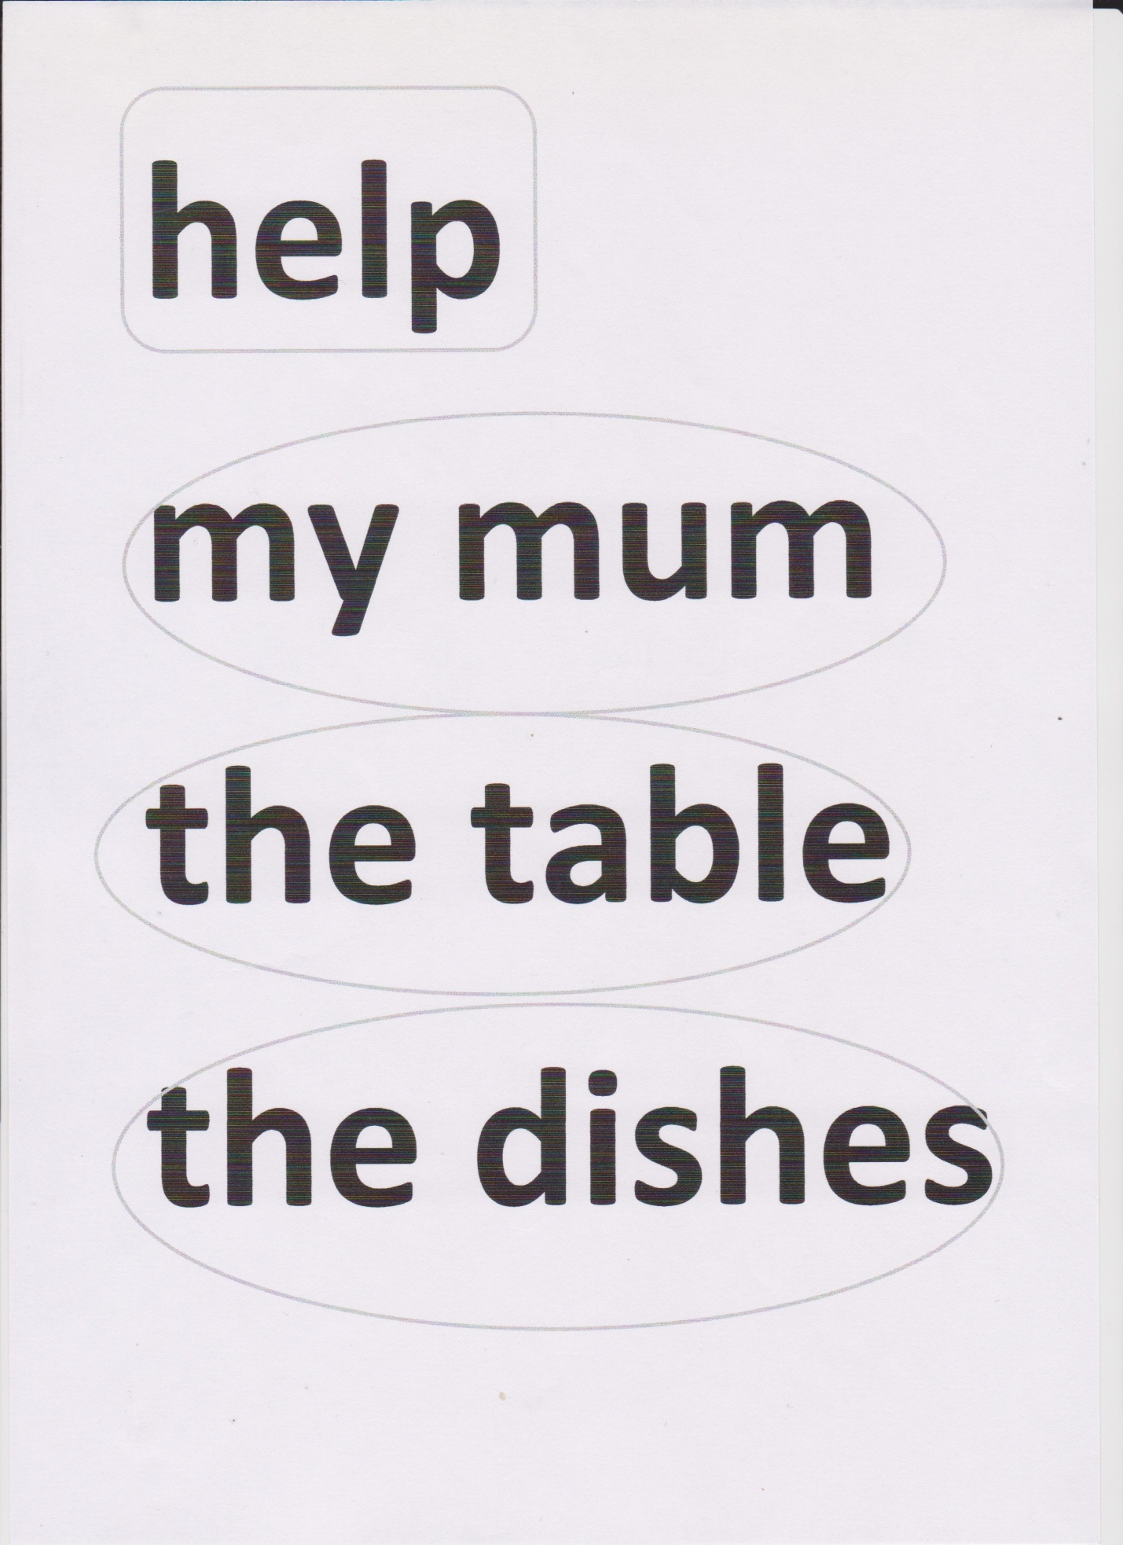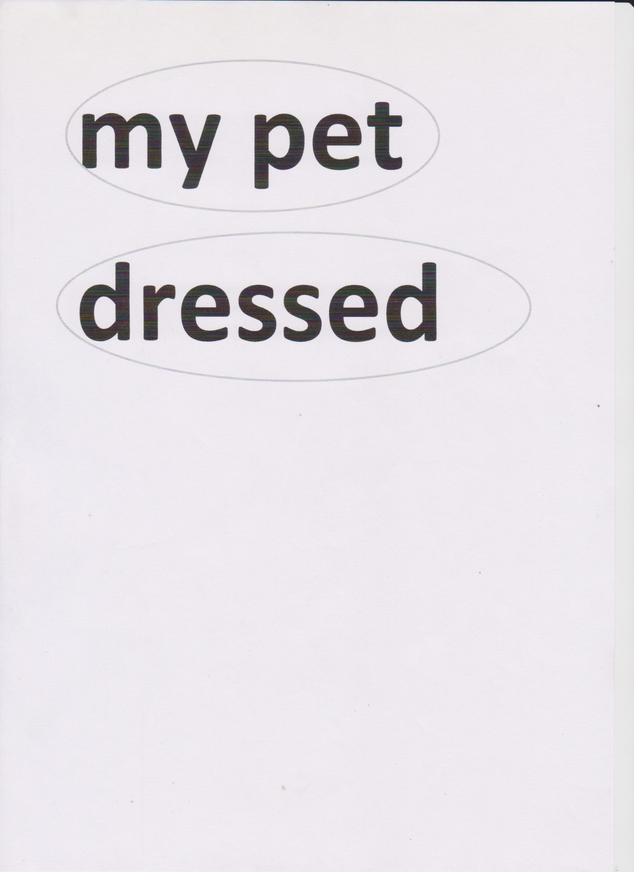

Приложение 4
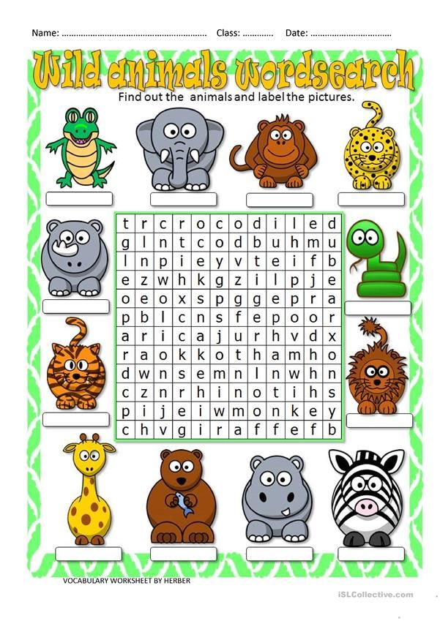

Приложение 5
[ˈbjuːtəfəl ]

[ˈʌgli ]

[ bɪg ]

[ smɔːl ]

[ˈnɔɪzi ]

[ˈkwaɪət ]

[ˈɪntrəstɪŋ]

[ˈbɔːrɪŋ ]

[ sləʊ ]

[ fɑːst ]

